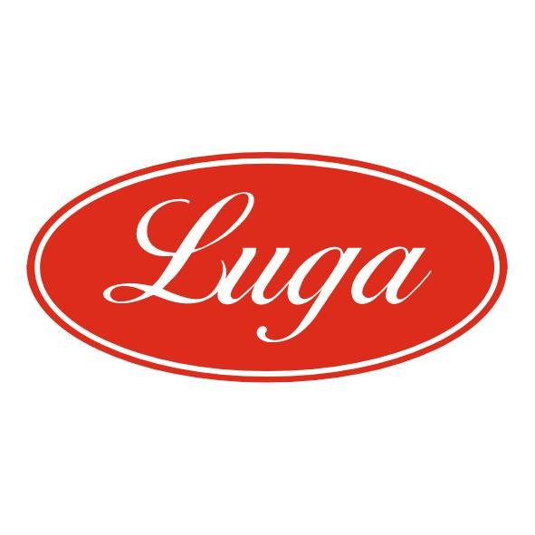Pizzeria Luga

Týždenné menu 01.06.-05.06.2026
Cena denného menu je 6,50 € vrátane polievky

Pondelok: 01.06.2026
Polievka: Kalerábová polievka so zeleninou 1 250ml
Slepačí vývar 1,3,9 250ml
1. Kurací perkelt s kolienkami 1,3,7 140/200g
2. Bravčové na rasci, slovenská ryža 1,3 140/200g
3. Šalát z čerstvej zeleniny s kuracím mäsom a balkánskym syrom 7 350g

Utorok: 02.06.2026
Polievka: Mrkvový krém s krutónmi 1,7 250ml
Slepačí vývar 1,3,9 250ml
1. Kuracie marinované v jogurte, americké zemiaky 1,7 140/200g
2.Bravčové pečené, kapusta, knedľa 1,3,7,17 140/200g
3. Šalát z čerstvej zeleniny s kuracím mäsom a balkánskym syrom 7 350g

Streda 03.06.2026
Polievka: Zemiaková polievka s rascou 1 250ml
Slepačí vývar 1,3,9 250ml
1. Šošovicový prívarok s volským okom, chlieb 1,3,7 140/200g
2. Šťavnaté bravčové rezne na paradajkovej omáčke, varené zemiaky 1,7 140/200g
3. Šalát z čerstvej zeleniny s kuracím mäsom a balkánskym syrom 7 350g

Štvrtok 04.06.2026
Polievka: Zeleninová polievka s krupicovými knedličkami 1,3 250ml
Slepačí vývar 1,3,9 250ml
1. Kuracie rezančeky so syrovou omáčkou, dusená ryža 1,7 140/200g
2. Bravčové rezne zapečené so syrom a jablkami, americké zemiaky 1,7 140/200g
3. Šalát z čerstvej zeleniny s kuracím mäsom a balkánskym syrom 7 350g

Piatok 05.06.2026
Polievka: Držková polievka 1,7 250ml
Slepačí vývar 1,3,9 250ml
1. Zapekaná brokolica s kuracím mäsom, hranolky 1,3,7 140/200g
2. Zapekané cestoviny na bolonský spôsob, syr 1,3,7 350g
3. Šalát z čerstvej zeleniny s kuracím mäsom a balkánskym syrom 7 350g

Zoznam alergénov Obilniny obsahujúce lepok a výrobky z nich 2. Kôrovce a výrobky z nich 3. Vajcia a výrobky z nich 4. Ryby a výrobky z nich 5. Arašidy a výrobky z nich 6. Sójové bôby a výrobky z nich 7. Mlieko a výrobky z neho (vrátane laktózy) 8. Orechy, t. j. mandle, lieskové orechy, vlašské orechy, kešu, orechovce, para orechy, kokosový orech, pistácie, makadamové orechy a queenslandské orechy a výrobky z nich 9. Zeler a výrobky z neho 10. Horčica a výrobky z nej 11. Sezamové semená a výrobky z nich 12. Kysličník siričitý a siričitany v koncentrácii maximálne 10 mg/kg alebo 10 mg/liter vyjadrené ako SO2 13. Vlčí bôb a výrobky z neho 14. Mäkkýše a výrobky z nich 15. Citrusové plody a výrobky z nich 16. Med a výrobky z neho 17. Cesnak a výrobky z neho18. Chilli, feferóny a výrobky z nich
Váha mäsa je uvedená v surovom stave!

